

BỘ GIÁO DỤC VÀ ĐÀO TẠO
TRƯỜNG ĐẠI HỌC SƯ PHẠM TP. HCM
KHOA CÔNG NGHỆ THÔNG TIN



BÁO CÁO PHÁT TRIỂN ỨNG DỤNG GIAO DIỆN

LẬP TRÌNH WINFORMS (C#)

ĐỀ TÀI: Quản lý khách sạn

Giáo viên bộ môn: Hiếu Trần

Năm 2020 - 2021

Bảng phân công việc

STT | Họ và tên | Mssv | Công việc
1 | Huỳnh Mẫn Đạt | 4501104047 | Tìm tài liệu, làm form BaoCaoThang, ThayDoiQuyDinh, Database
2 | Nguyễn Văn Đức | 4501104057 | Làm form Login, Menu, DanhMucPhong
3 | Huỳnh Thị Thanh Ngân | 4501104151 | Làm form Login, TraCuu, DanhMucPhong
4 | Nguyễn Ngọc Phương Quỳnh | 4501104195 | Làm form PhieuThuePhong, SuaThongTin. Làm báo cáo
5 | Nguyễn Ngọc Bảo Trân | 4501104253 | Làm form HoaDonThanhToan, Hỗ trợ làm DanhMucPhong

Mô tả
+ Danh mục phòng: kiểm tra, ghi nhận thông tin phòng còn trống hay không
+ Lập phiếu thuê phòng: ghi nhận thông tin do người dung cung cấp để lập phiếu thuê phòng
+ Tra cứu: tìm lịch sử sử dụng của khách hàng, tìm và xuất các thông tin liên quan
+ Lập hóa đơn: cung cấp, kiểm tra, xử lý, tính toán số tiền cần trả
+ Báo cáo: tìm, tính toán, trả về kết quả cần xác định
+ Thay đổi quy định: sửa và cập nhật thông tin theo yêu cầu

Chức năng:
+ Form đăng nhập: Đăng nhập vào hệ thống
+ Form chính: giao diện tương tác giữa các chức năng
+ Form danh mục phòng: nơi nhân viên tiến hành thêm và chỉnh sửa thông tin phòng. Những phòng được thêm là có thể cho khách hàng đặt
+ Form phiếu thuê phòng: nơi nhân viên tiến hành lập phiếu thuê phòng khách hàng
đã chọn. Nhập vào CMND, tên, địa chỉ, …
+ Form tra cứu: nơi nhân viên tiến hành tra cứu phòng theo loại phòng và tình trạng phòng. Tra cứu phiếu thuê, hóa đơn và báo cáo theo ngày và theo mã số
+ Form hóa đơn thanh toán: Nơi nhân viên tiến hành lập phiếu thanh toán phòng khách hàng đã chọn
+ Form báo cáo tháng: nơi tiến hành lập báo tháng, hiển thị các hóa đơn theo tháng
+ Form thay đổi thông tin: chỉnh sửa các yêu cầu: giá phòng, số lượng tối đa trong phòng, …

Tạo CSDL tên QUANLYKHACHSAN
+ BAOCAO(MABC char(5), LOAI_PNG nvarchar(20), THANG int, DOANH_THU int, TY_LE varchar(50))
+ DANGNHAP(User_Name varchar(20),Pass_Word varchar(20))
+ HOADON(MAHD char(5), MAPHIEU char(5), NGAY_TRA datetime, SO_NGAY_THUE int, PHU_THU int, THANH_TIEN int, TRI_GIA int)
+ KHACHHANG(MAKH varchar(20), HO_TEN nvarchar(50), LOAI_KH nvarchar(20), CMND varchar(20), DIA_CHI nvarchar(50))
+ PHIEUTHUE(MAPHIEU char(5), NGAY_THUE date, MAKH varchar(20), MAPNG char(3), SO_LUONG int, LOAI_KHACH bit, THANH_TOAN bit)
+ PHONG(MAPNG char(3), LOAI_PNG nvarchar(20), DON_GIA int, GHI_CHU nvarchar(50), TINH_TRANG bit)
+ THAYDOIQUYDINH(MAPHONG varchar(50), GIA int, SLNG int, TYLE float)
+Thiết lập liên hệ giữa các bảng

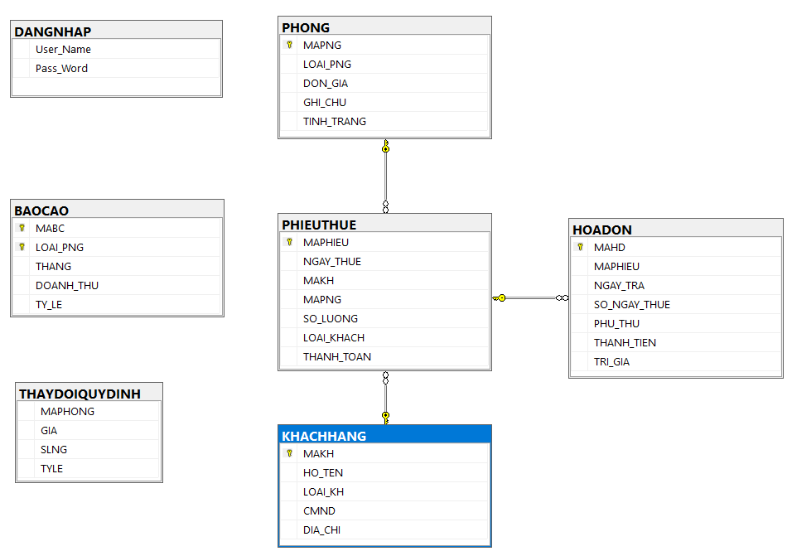

Tạo project QuanLyKhachSan

Tạo form đăng nhập
Thiết kế form đăng nhập
+ Tên form: Login
+ Tiêu đề from: Login
+ Gồm:
Button:
- btnLogin: button để đăng nhập chương trình
- btnExit: button để thoát chương trình
TextBox:
- txtuser: ghi tên đăng nhập
- txtpass: ghi password

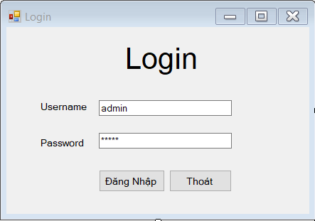

Các hàm:
bool isExit
private void btnLogin_Click(object sender, EventArgs e)
private void btnThoat_Click(object sender, EventArgs e)
private void Menu_FormClosed(object sender, FormClosedEventArgs e)

Tạo form menu
Thiết kế form chính
+ Tên form: Menu
+ Tiêu đề from: Quản lý khách sạn
+ Gồm:
Label (label1): Hiện thị tên HỆ THỐNG QUẢN LÝ KHÁCH SẠN
Button:
- btnBaoCao: Button để hiện thị báo cáo tháng
- btnThoat: Button để thoát chương trình
- btnHoaDon: Button để hiện thì hóa đơn thanh toán
- btnDanhSachPhong: Button để hiện thị danh sách phòng
- btnPhieuThue: Button để hiện thị phiếu thuê phòng
- btnDanhMuc: Button để hiện thị form danh mục phòng
- btnhelp: Button để thay đổi quy định

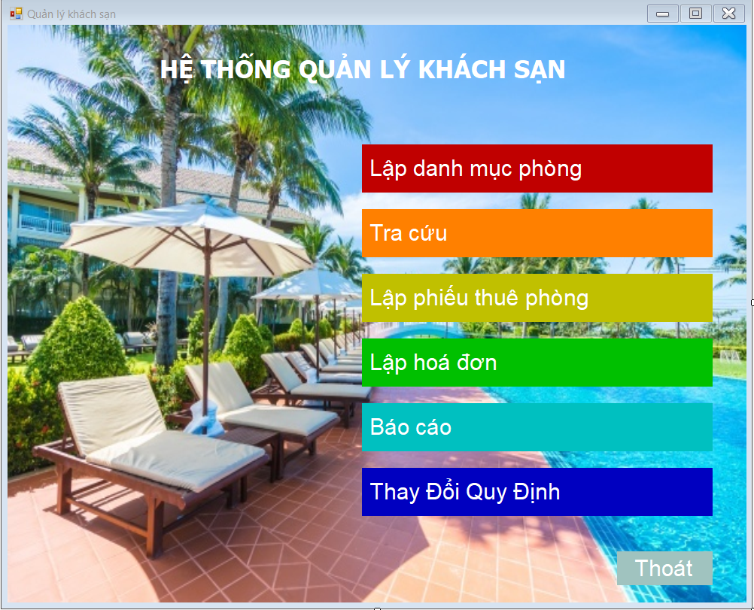

Các hàm:
bool isExit
public Menu()
void btnLogin_Click(object sender, EventArgs e)
void btnThoat_Click(object sender, EventArgs e)
void btnMenu_FromClosed(object sender, EventArgs e)
void btnDanhMuc_Click(object sender, EventArgs e)
void FrmDanhMucPhong(object sender, EventArgs e)
void FrmPhieuThue_Menu(object sender, EventArgs e)
void btnDanhSachPhong_Click (object sender, EventArgs e)
void FrmDanhSachPhong_Menu (object sender, EventArgs e)
void btnHoaDon_Click (object sender, EventArgs e)
void FrmHoaDon_Menu (object sender, EventArgs e)
void btnHelp_Click (object sender, EventArgs e)
void FrmHelp_Menu (object sender, EventArgs e)

Tạo form danh mục phòng
Thiết kế form danh mục phòng
+ Tên form: DanhMucPhong
+ Tiêu đề from: Danh mục phòng
+ Gồm:
Button:
- btnThem: Button để thêm phòng mới
- btnMenu: Button để về menu
- btnReset: Button dùng để đặt lại thông tin phòng
- btnThoat: Button dùng để thoát
- btnLuu: Button để lưu vào csdl
RadioButton:
- rBtnA: Button chọn loại phòng là Standard
- rBtnB: Button chọn loại phòng là Superior
- rBtnC: Button chọn loại phòng là Deluxe
CheckBox (ckb101 – ckb309): Button để sửa thông tin
TextBox:
- txtDonGia: Đơn giá
- txtGhiChu: Ghi chú
ListView (lsvDanhMucPhong): List danh mục phòng
ColumnHeader:
- clnPhong: Cột Phòng
- clnLoaiPhong: Cột Loại phòng
- clnDonGia: Cột Đơn Giá
- clnGhiChu: Cột Ghi Chú

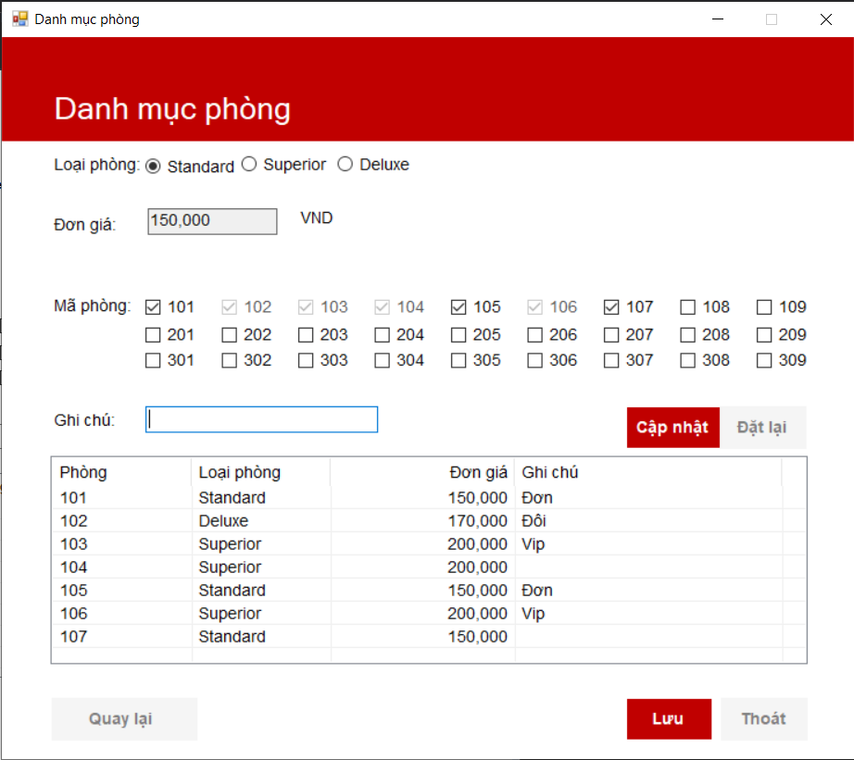
Các hàm:

EventHandler ReturnMenu
bool isExit
string loaiPhong
float donGia
int maPhong
void btnThoat_Click(object sender, EventArgs e)
void DanhMucPhong_FormClosed(object sender, FormClosedEventArgs e)
void FormClose()
void AddPhong()
void RemovePhong()
void RemoveItem(string loaiphong)
void CheckPhong()
void CheckItem(string loaiphong)
void ChangeLoaiPhong(string loaiphong)

*Tạo form tra cứu phòng
Thiết kế form tra cứu phòng
+ Tên form: TraCuu
+ Tiêu đề from: Tra cứu
+ Gồm:
TabControl (tabTraCuu): Tab tra cứu toàn bộ.
TabPage:
- tabPhong: Tab tra cứu Phòng
- tabPhieuThue: Tab tra cứu Phiếu Thuê
- tabHoaDon: Tab tra cứu Hóa Đơn
- tabBaoCao: Tab tra cứu Báo Cáo
ListView:
- lvsDanhSachPhieuThue: Hiển thị danh sách phiếu thuê phòng
- lvsDanhSachHoaDon: Hiển thị danh sách hóa đơn
- lvsDanhSachBaoCao: Hiển thị danh sách báo cáo
- lvsDanhSachPhong: Hiển thị danh sách phòng
ComboBox:
- cmbTinhTrang: Chọn tình trạng phòng cần tra cứu
- cmbLoaiPhong: Chọn loại phòng cần tra cứu
- cmbNam: Chọn năm cần tra cứu
- cmbThang: Chọn tháng cần tra cứu
- cmbNgay: Chọn ngày cần tra cứu
Button:
- btnThoat: Button để thêm phòng mới
- btnMenu: Button để về menu
- btnTimBaoCao: Button để tra cứu báo cáo
- btnTimPhieuThue: Button để tra cứu phiếu thuê
- btnTimPhong: Button để tra cứu phòng
- btnTimHoaDon: Button để tra cứu hóa đơn
RadioButton:
- rbtnMaHoaDon: Chọn tra cứu theo mã hóa đơn
- rbtnNgayTra: Chọn tra cứu theo thời gian
- rbtnMaPhieuThue: Chọn tra cứu theo mã phiếu thuê
- rbtnMaBaoCao: Chọn tra cứu theo mã báo cáo
TextBox:
- txtDonGia: Đơn giá
- txtGhiChu: Ghi chú
ListView (lsvDanhMucPhong): List danh mục phòng
ColumnHeader:
- clnPhong: Cột Phòng
- clnLoaiPhong: Cột Loại phòng
- clnDonGia: Cột Đơn Giá
- clnGhiChu: Cột Ghi Chú
- clnTinhTrang: Cột Tình Trạng

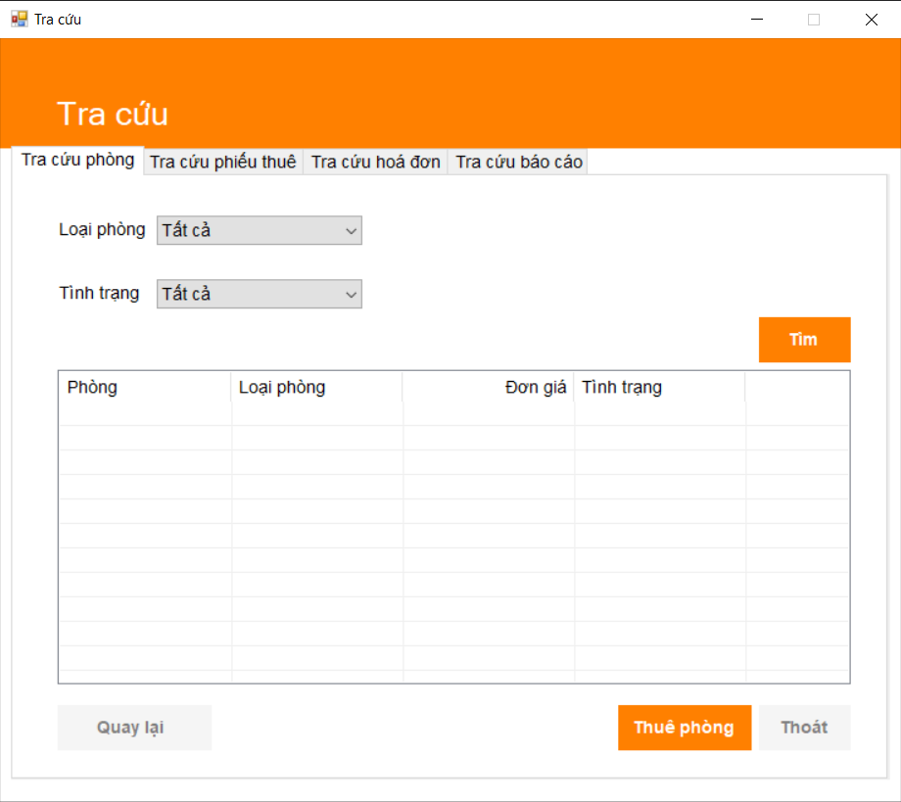

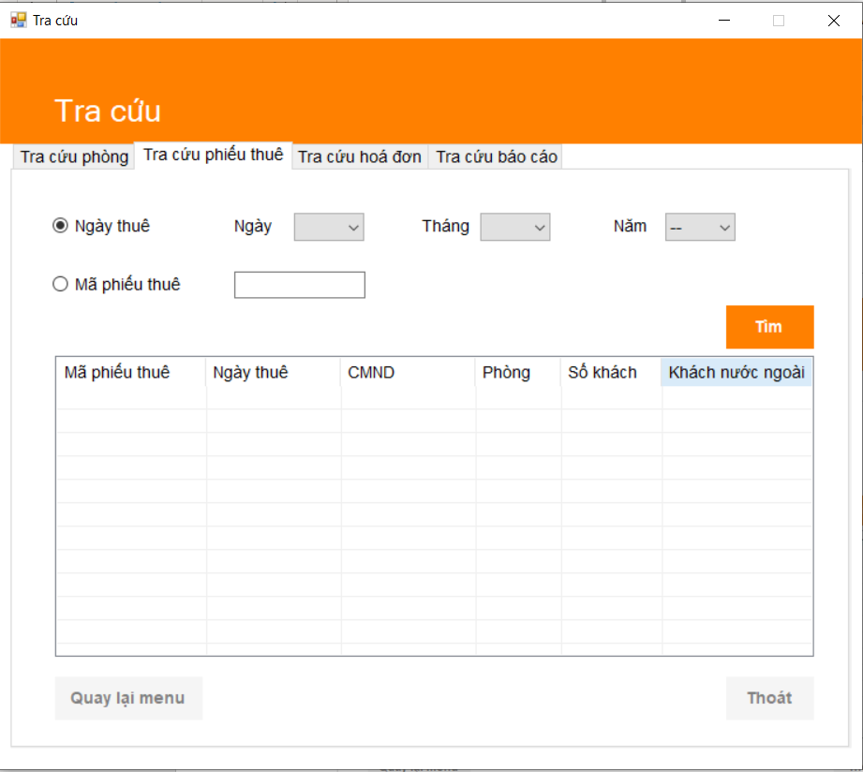

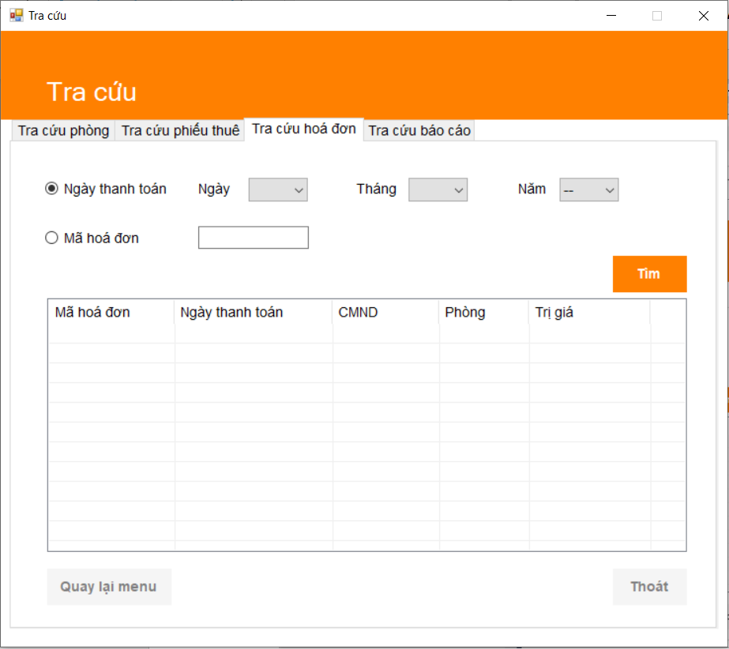

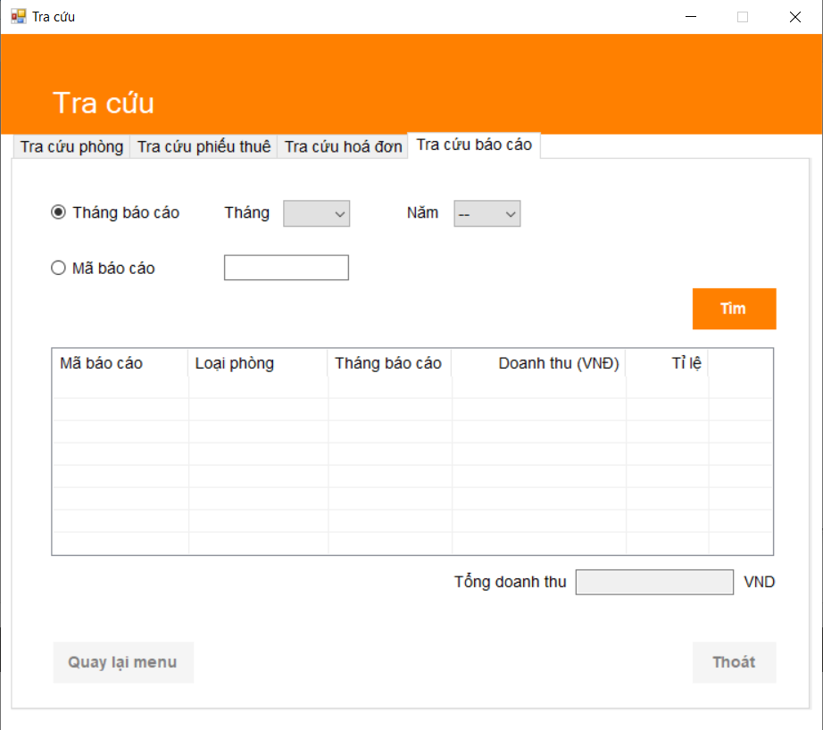

Các hàm:
EventHandler ReturnMenu
bool isExit
string loaiPhong
string tinhTrang
date ngay
float tongDoanhThu
int maBaoCao
int maHoaDon
int maPhieuThue
void ChoosePhongToHire()
void FindHoaDon()
void FindBaoCao()
void FindPhieuThue()
void FindPhieuThue()
void HirePhong ()
void FindPhong ()

*Tạo form phiếu thuê phòng
Thiết kế form phiếu thuê phòng
+ Tên form: PhieuThuePhong
+ Tiêu đề from: Phiếu thuê phòng
+ Gồm:
Button:
- btnThoat: Button để thoát chương trình
- btnMenu: Button để về menu
- btnLuu: Button để lưu vào csdl
- btnXuatThongTin: Button để xuất thông tin
- btnSua: Button để sửa thông tin
- btnThem: Button để bổ sung thông tin
- btnXoa: Button để xóa thông tin
TextBox:
- txtMaPhieuThue: Mã phiếu thuê
- txtMaKhachHang: Mã khách hàng
- txtDiaChi: Nhập địa chỉ khách hàng
- txtCMND: Nhập số CMND của khách hàng
- txtTenKH: Nhập tên khách hàng
- txtMaKH: Hiển thị mã khách hàng
ListView (lsvPhieuThue): Hiện thị các mục gồm: phòng, mã khách hàng, họ tên, loại khách, cmnd, địa chỉ
ComboBox:
- cmbPhong: Chọn phòng
- cmbLoaiKhach: Chọn loại khách hàng
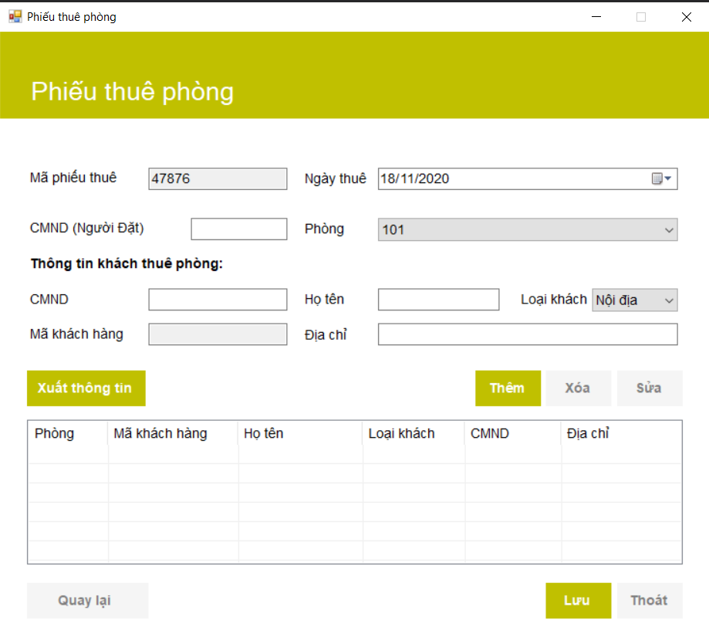

Các hàm:
EventHandler ReturnMenu
EventHandler ReturnTraCuu
bool isExit
bool isForeign
bool isExtraMoney
bool isExisted
bool isMember
int RandomMaPT
bool CheckMaKH
bool CheckCMND
string phong
string maKH
string tenKH
string loaiKH
string cmndKH
string diaChi
string MaKhachHang
string TenKhachHang
string LoaiKhach
string CMND
string DiaChi
string Phong
void btnThoat_Click(object sender, EventArgs e)
void PhieuThuePhong_FormClosed(object sender, FormClosedEventArgs e)
void FormClose()
void LoadPhong()
void LoadMaKH()
void PhieuThuePhong_Load(object sender, EventArgs e)
void ClearBox()
void ShowDataKH()
void AddKhachHang()
void RemoveKhachHang()
void EditDataKH()
void FrmSua_FormClosed(object sender, FormClosedEventArgs e)
void UpdateTinhTrangPhong()
void SaveDataKH()
void CheckDataMaKH()
void SaveDataPT()
void CheckAndSavePT()
void btnXuatThongTin_Click(object sender, EventArgs e)
void btnThem_Click(object sender, EventArgs e)
void btnXoa_Click(object sender, EventArgs e)
void btnSua_Click(object sender, EventArgs e)
void btnLuu_Click(object sender, EventArgs e)
void btnMenu_Click(object sender, EventArgs e)
void OnPaint(PaintEventArgs e)
Tạo form hóa đơn thanh toán
Thiết kế form hóa đơn thanh toán
+ Tên form:
+ Tiêu đề from:
+ Gồm:
Textbox:
- txtPhong: Nhập phòng
- txtMaKhachHang: Nhập mã khách hàng
- txtMaHoaDon: Nhập mã hóa đơn
- txtKhachHang: Nhập tên khách hàng
- txtNhanTuKhach: Nhập nhận tiền từ khách hàng
- txtMaPhieuThue: Nhập mã phiếu thuê
- txtDiaChi: Nhập địa chỉ
- txtTriGia: Nhập trị giá
- txtDuaLaiKhach: Nhập tiền đưa lại khách
DateTimePicker (dtNgayThanhToan): Nhập thời gian thanh toán
Button:
- btnXuatHoaDon: Xuất ra hóa đơn
- btnMenu: Nút bấm quay lại trang Menu
- btnThanhToan: Nút bấm thanh toán
- btnThoat: Nút bấm thoát form thanh toán
ListView (lsvHoaDon): Danh sách hóa đơn

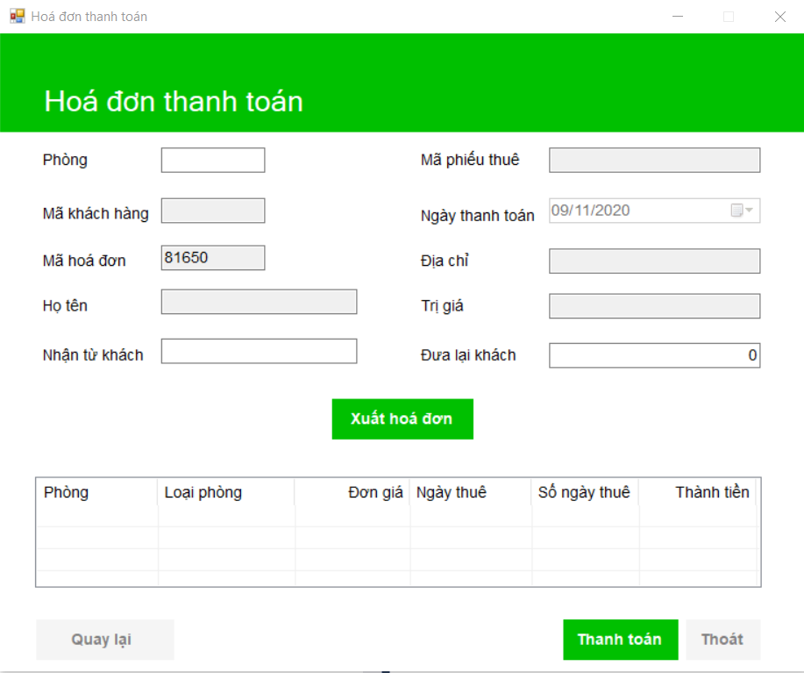

Các hàm:
event EventHandler ReturnMenu;
public bool isExit = true;
int hiringDays;
double unitPrice;
string beginningDate;
pblic DateTime datetimeBeginningDate;
double extraMoney;
double totalMoney;
int formattedTotalAmount;
bool isHiringKH = false;
public HoaDonThanhToan()
int RandomMaHD()
void ClearBox()
void LoadTextBox()
void LoadListView()
void ShowDataHD()
void PayHD()
void SaveHD()

Tạo form báo cáo tháng
Thiết kế form báo cáo tháng
+ Tên form: BaoCaoThang
+ Tiêu đề from: Báo cáo tháng
+ Gồm:
ComboBox (cmbThang): Chọn tháng
Textbox:
- txtMaBaoCao: Nhập mã báo cáo
- txtDoanhThu: Nhập doanh thu tháng
RadioButton:
- rbtnA: Chọn loại phòng Standard
- rbtnB: Chọn loại phòng Superior
- rbtnC: Chọn loại phòng Deluxe
ListView:
- lsvDoanhThu: Danh sách doanh thu
- lsvBaoCao: Danh sách báo cáo
Button:
- btnXuatBaoCao: Xuất báo cáo
- btnLuuDoanhThu: Lưu doanh thu lên database
- btnMenu: Quay trở lại Menu
- btnLuu: Lưu doanh thu
- btnThoat: Thoát

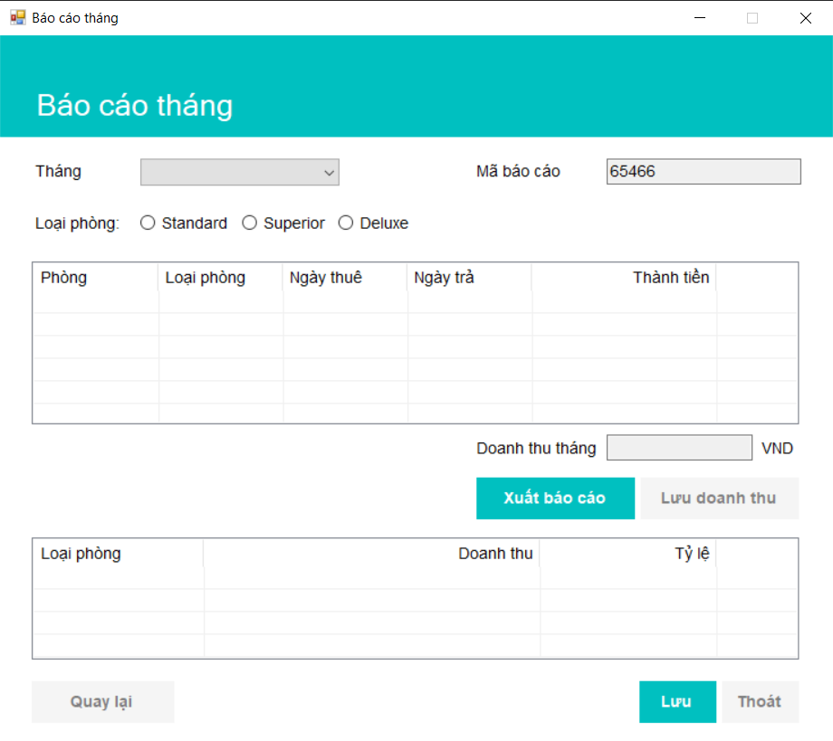
EventHandler ReturnMenu
bool isExit
string endingDate;
DateTime datetimeEndingDate;
string beginningDate;
double sales = 0;
double totalSales = 0;
double percentage = 0;
void RandomMaBc()
void LoadBC()
void ClearListViewBC()
void ClearListViewDT()
void CalculateSales()
void ShowBaoCao()
void SaveSales()
void ShowHoaDon()
void ShowDataHoaDon(string loaiphong)
List listdoanhthu
void DSDoanhThu()
string loaiPhong;
string doanhThuLoaiPhong;
string tyLe;
void DoanhThu()

Tạo form thay đổi quy định
Thiết kế form thay đổi quy định
+ Tên form: ThayDoiQuyDinh
+ Tiêu đề from: Thay đổi quy định
+ Gồm:
ComboBox (cmbpng): Tab sửa giá phòng
Textbox:
- txtslmax: Số lượng người tối đa cho phong hiện tại
- txtsl: Số lương người mới
- txtGiaht: Giá hiện tại
- txtGiam: Giá mới
Button:
- btnMenu: Quay trở lại Menu
- btnUpdate: Lưu
- btnupsl: Lưu
- btnThoat: Thoát

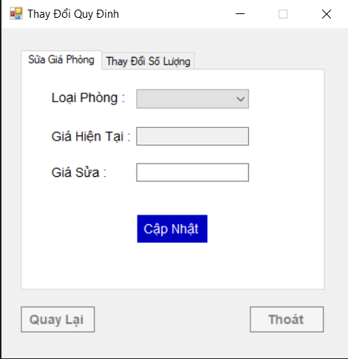
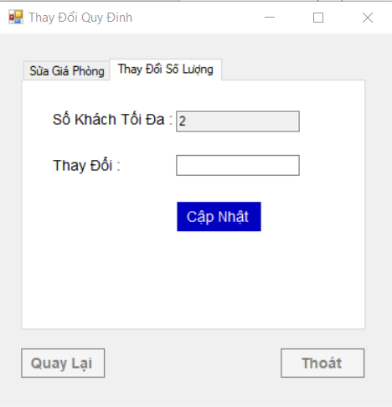
Các hàm:
EventHandler ReturnMenu
bool isExit
int money
int SLKH
void LoaiPhong()
void UpdateGia()
void LoadSLKH()
void UpdateSL()

